
КЪЭБЭРДЕЙ-БАЛЪКЪЭР РЕСПУБЛИКЭМ И ТЭРЧ МУНИЦИПАЛЬНЭ КУЕЙМ ХЫХЬЭ КЪУАЖЭ Т1ЫСЫП1Э ЗИ1Э КУРП ИПЩЭ ПСОМК1И Щ1ЭНЫГЪЭ КУРЫТ ЩРАГЪЭГЪУЭТ МУНИЦИПАЛЬНЭ ЕДЖАП1Э
КЪАБАРТЫ МАЛКЪАР РЕСПУБЛИКАНЫ ТЕРК МУНИЦИПАЛ РАЙОНУНУ ОГЪАРЫ КУРП ЭЛ ПОСЕЛЕНИЯСЫНЫ ОРТА БИЛИМ БЕРГЕН ОКЪУУ УЧРЕЖДЕНИЯСЫ
МУНИЦИПАЛЬНОЕ КАЗЕННОЕ ОБЩЕОБРАЗОВАТЕЛЬНОЕ УЧРЕЖДЕНИЕ
«СРЕДНЯЯ ОБЩЕОБРАЗОВАТЕЛЬНАЯ ШКОЛА СЕЛЬСКОГО ПОСЕЛЕНИЯ ВЕРХНИЙ КУРП»
ТЕРСКОГО МУНИЦИПАЛЬНОГО РАЙОНА КАБАРДИНО-БАЛКАРСКОЙ РЕСПУБЛИКИ
361210СП Верхний Курп, ул. Ашхотова 133,КБР, Россия Тел.(886632) 74-4-18

Список индивидуальных предпринимателей,

поставляющих пищевые продукты в МКОУ «СОШ с.п. Верхний Курп»

в 2025-2026 учебном году.

№ | ФИО | Статус | ИНН
1. | Замбатов Аслан Заудинович | Индивидуальный  предприниматель | 070504311183
2. | Тубаева Раимат Куакуовна | Индивидуальный  предприниматель | 070503225284

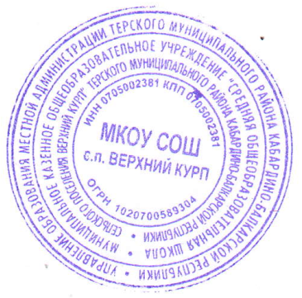

Директор Шериева Р.М.

